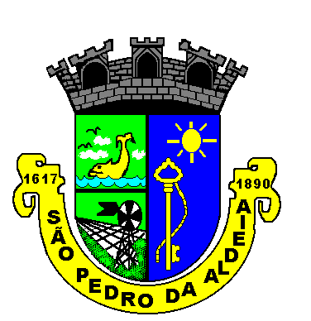
Prefeitura Municipal de São Pedro da Aldeia

Secretaria Municipal de Administração

Termo de Ratificação de Inexigibilidade de Licitação

Processo: 7230/2022

CONTRATADO: ASSOCIAÇÃO CAMINHO AZUL, CNPJ: 31.603.791/0001-78.

OBJETO: Inscrição de 08 (oito) servidores públicos vinculados a Secretaria Municipal de Saúde para participação do 4º Simpósio sobre Autismo da Universidade Federal Fluminense (SAUFF), 2º Joteazul, que possui parceria com a Associação Caminho Azul.

PRAZO: O prazo será nos dias 21, 22 e 23 de julho de 2022.

VALOR: R$ 1.200,00 (um mil e duzentos reais).

RAZÃO DA ESCOLHA: É inexigível a licitação quando houver inviabilidade de competição, em especial: Para a contratação de serviços técnicos enumerados no art. 13 desta Lei, de natureza singular, com profissionais ou empresas de notória especialização, vedada a inexigibilidade para serviços de publicidade e divulgação;
Para os fins desta Lei, consideram-se serviços técnicos profissionais especializados os trabalhos relativos a: treinamento e aperfeiçoamento de pessoal.

ENQUADRAMENTO: Art. 25, inciso II c/c Art. 13, inciso VI, da Lei nº 8.666/93.

JUSTIFICATIVA DO PREÇO: O preço cobrado encontra razoabilidade com os serviços executados.

São Pedro da Aldeia, 21 de julho de 2022.

Maria Márcia Sampaio Fontes
Secretária Municipal de Saúde
Decreto 086/2020

Ratifico o enquadramento legal de afastamento de licitação, nos termos do Art. 26, da Lei nº 8.666/93.

EDUARDO ANDRADE DA CRUZ
Secretário Municipal Adjunto de Licitações, Contratos e Convênios
Decreto 086/2020

